Verkkolelu

Verkkolelu -ohjelmalla voidaan visuaalisesti muokata painotettua verkkoa. Verkolle voidaan suorittaa erilaisia operaatioita, ja ajaa verkkoalgoritmeja askel kerrallaan.

1. Käynnistäminen
Ohjelma käynnistetään ajamalla jar-paketti komentoriviltä.
java -jar /polku/jossa/ohjelma/sijaitsee/Verkkolelu.jar
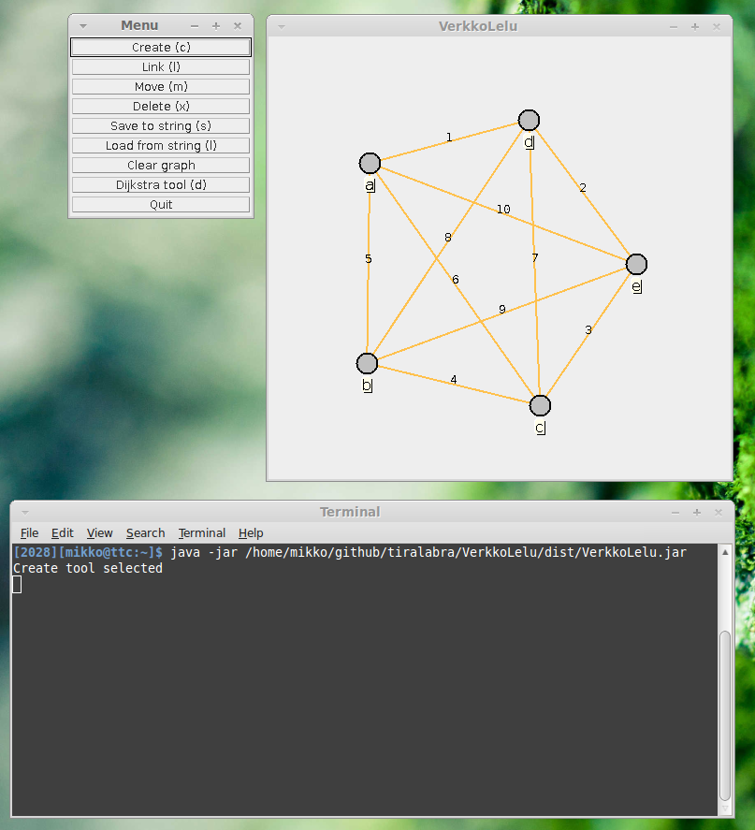

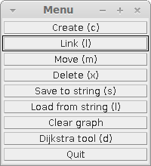
2.Valikko
Ohjelman käynnistyessä aukeaa erilliseen ikkunaan valikko, jonka avulla ohjelmaa voidaan käyttää.
Valinnan nimen perässä sulkeissa oleva merkki kertoo pikanäppäimen, jolla valinta voidaan tehdä.

2.1 Create


Create -työkalulla voidaan luoda uusia solmuja. Työkalun valittua käyttäjä voi painaa hiirellä ohjelmassa, jolloin ohjelma kysyy, minkä nimen käyttäjä haluaa antaa solmulle.
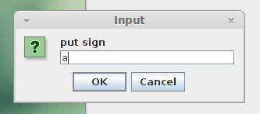

2.2 Link

Link -työkalulla voi linkittää kaksi solmua toisiinsa. Käyttäjä painaa ensin hiirellä jostain solmusta, jonka jälkeen solmun yläpuolelle ilmestyy teksti link. Sen jälkeen käyttäjä voi painaa jotain toista solmua, jolloin ohjelma tarjoaa käyttäjälle dialogin, johon käyttäjä voi syöttää muodostettavan kaaren painon.
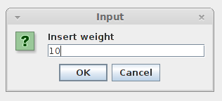

2.3 Move


Move -työkalu valittuna käyttäjä voi raahata solmuja eri kohtiin ruudulla.

2.4 Delete


Delete -työkalu valittuna painallus johonkin solmuun tuhoaa sen ja siitä lähtevät ja siihen tulevat kaaret.

2.5 Save to string

Save to string -valinnalla ohjelma tulostaa konsoliin verkon tekstimuotoisen esityksen. Tämän esityksen käyttäjä voi kopioida ja tallettaa.
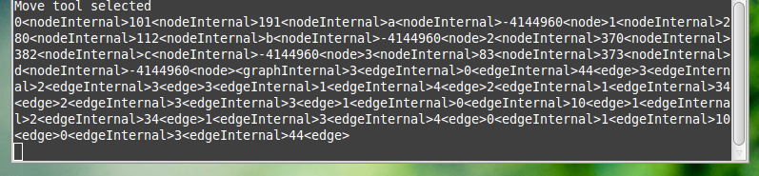

2.6 Load from string


Load from string -valinta antaa käyttäjälle dialogin, johon liittämällä jonkin talletetun verkon esityksen ohjelma näyttää talletetun verkon.
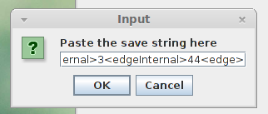

2.7 Clear graph


Tätä nappia painamalla verkko poistetaan.

2.8 Dijkstra


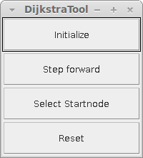
Tämän valinta avaa lisävalikon, jolla Dijkstran algoritmia voi tarkkailla askel kerrallaan. Ensin käyttäjä valitsee Select Startnode valinnan avulla ja jotakin solmua hiirellä painamalla lähtösolmun.
Kun lähtösolmu on valittu, voidaan käyttää Initialize -komentoa, joka valmistaa algoritmin toimimaan.
Sen jälkeen Step Forward -nappia toistuvasti painamalla algoritmi etenee, ja voidaan visuaalisesti nähdä, kuinka algoritmi toimii.
Reset -painikkeella verkko voidaan palauttaa alkutilaan.
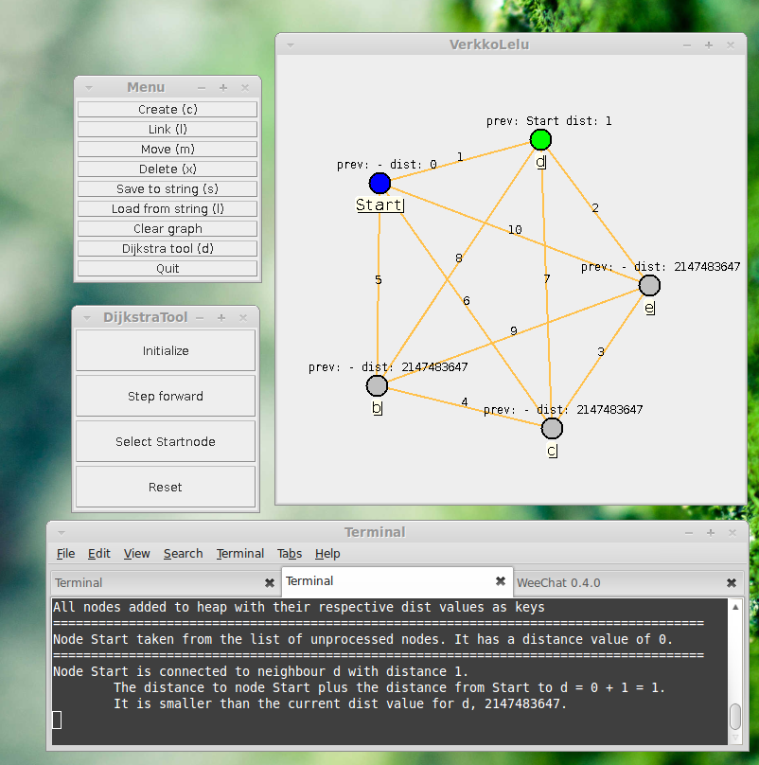
Algoritmin edetessä ohjelma tulostaa konsoliin informaatiota algoritmin toiminnasta.

